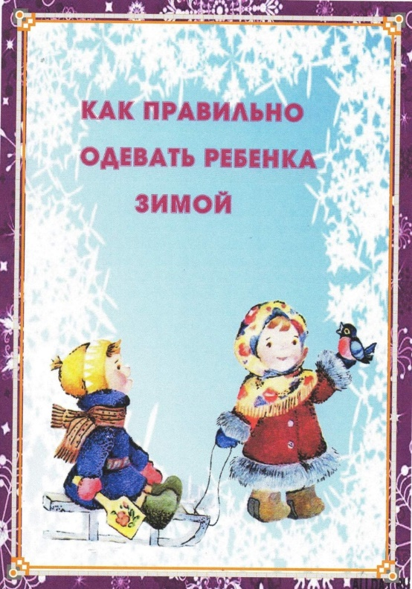

Любая мама знает простую истину – чтобы ребенок был здоровым, нужно чтобы он чаще бывал на свежем воздухе. Ежедневная прогулка, а лучше даже две, должна быть запланирована вне зависимости от того, какая за окном погода. Если на улице уж слишком холодно, Вы, скорее всего, отправите малыша гулять, непременно укутав его в сто одежек. Это в корне неправильно!
Если обратиться к мнению авторитетных экспертов – прежде всего педиатров – на ребенке должно быть надето ровно столько вещей, сколько необходимо для поддержания нормального теплообмена. И еще одно важное НО: одежда для ребенка не должна сковывать его движения, не должна мешать играм.
Золотое правило одевания малышей педиатры формируют так: оденьте ребенка так же, как себя, плюс один слой. Если же слоев будет больше, чем нужно, это грозит:
• Перегревом – у маленького ребенка еще недостаточно развита система терморегуляции. На чрезмерное количество теплых вещей малыш может среагировать повышением температуры тела до 39°С, нарушением дыхания, апноэ (временным прекращением дыхательных движений), тепловым ударом, головокружением и головной болью. И в конечном итоге неправильный уход за ребенком может обернуться даже трагедией;
• Переохлаждением – в излишнем количестве теплой одежды ребенок может быстро вспотеть. После чего даже небольшой сквозняк приведет к замерзанию и в последствии, возможно, даже к простуде;
• Неспособностью организма приспосабливаться к условиям окружающей среды – организм настолько приспособится к теплу, что не будет способен справляться с холодом. И ребенок, которого в детстве все время кутали, в течение всей своей жизни будет зябнуть даже при малейшем похолодании;
• Неврозами, раздражительностью и агрессией – на перегрев (например, вспотев в транспорте) и взрослые, и дети реагируют одинаково: им становится неуютно, а если возможности изменить ситуацию нет, то появляется раздражение. А дети, как правило, изменить ничего не могут – кто же им, вспотевшим, даст возможность раздеться? Ни за что! И, оказавшись в ловушке тепла, они будут капризничать, ныть, плакать, раздражаться, драться... (кстати, когда ребенок начинает неадекватно вести себя в магазине, дело может быть вовсе не в том, что ему позарез нужна новая кукла или машинка);
• Психологическими проблемами – в том числе, низкой самооценкой (к такому выводу пришли психологи, определившие связь между кутаньем в детстве и стеснительностью, робостью и неадекватной самооценкой во взрослой жизни).
Движение = тепло. Никто не будет спорить, что детей сложно удержать на одном месте. Они "теряются повсюду и находятся везде". Правда, зимой на улице это относится только к правильно одетым детям. Те же малыши, которых одели чересчур тепло, малоподвижны, вялы и капризны. Чтобы не портить настроение и не подрывать здоровье детей, мамам нужно помнить, что пока они стоят неподвижно на детской площадке, дети все время находятся в движении. А значит им гораздо теплее, ведь выработка тепла увеличивается в два раза при ходьбе и в четыре (!) раза при беге. Тепло, уютно и удобно. К тому же хороший выход предлагают современные технологии. Уже достаточно давно стала обычной и доступной детская одежда на холлофайбере – тонкие и легкие на вид, но дышащие и теплые, например, куртки и комбинезоны.
Выбор одежды зависит от температуры Условно можно выделить четыре диапазона зимней температуры:
+5 / -5°С При такой температуре одежда ребенка зимой включает термобелье (колготки и футболка с длинным рукавом), комбинезон на синтепоне, хлопчатобумажные носки, теплые ботинки со стелькой из шерсти, шерстяную шапку и теплые перчатки.
-5 / -10°С При такой температуре к предыдущему набору зимней одежды дополняется еще один слой (например, легкая льняная, хлопчатобумажная или синтетическая водолазка). На хлопковые носки лучше дополнительно надеть шерстяные.
-10 / -15°С В случае, если зима выдалась достаточно холодной, термобелье дополняется комплектом одежды из флиса (искусственной тонкой шерсти). Обязательно поверх хлопчатобумажных носков нужно надеть шерстяные. Теплые ботинки можно заменить валенками, унтами или похожей обувью. В такую погоду одежда ребенка зимой должна включать комбинезон на пуху с капюшоном, который накидывается поверх шерстяной шапки. Перчаткам лучше предпочесть варежки - шерстяные или с подкладкой из меха.
-15/ -23°С Одевать ребенка следует так же, как при температуре до -15°. Однако время прогулки нужно сократить. Чтобы не было обморожения, щеки ребенку стоит намазать жирным кремом.
Чем старше и активнее ребенок, тем меньше нужно его кутать - он и так не замерзнет, если будет много двигаться. Если одежда будет тесной, кровь не будет нормально циркулировать, а это увеличивает риск обморожения. Не забывайте, что самая высокая теплоотдача - у головы, рук и ног. Поэтому особенно важно позаботиться о теплой шапке, шарфе, варежках и обуви. Когда Вы находитесь с ребенком в помещении, он не должен потеть и перегреваться, поэтому нужно сразу же снимать с него лишнюю одежду.
Это же касается и сборов на прогулку. Сначала одеваются родители, потом одевают ребенка. Если вывести вспотевшего ребенка на улицу - он практически наверняка простынет. Даже если Вы уверены, что зимняя одежда ребенка подобрана правильно, на прогулке все равно нужно постоянно следить, чтобы малыш не замерз или не перегрелся.
С Вашим ребенком все в порядке, если у него:
• румяные щеки - значит, кровь циркулирует нормально;
• прохладные нос и щеки (но не ледяные);
• прохладные кисти рук, попа и спина (но опять же, не ледяные);
• ребенок не жалуется на холод.
Если ребенок замерз, это можно определить по таким признакам:
• красный нос и бледные щеки;
• холодная шея, переносица, руки выше кисти;
• ледяные ноги (часто они очень быстро охлаждаются из-за слишком тесной обуви);
• ребенок сам говорит, что замерз (поверьте, замерзший ребенок молчать не будет).
Если ребенок перегрелся и вспотел, это можно узнать по:
• теплому лицу при температуре ниже -8°С;
• очень теплым и влажным шее и спине;
• слишком теплым рукам и ногам.
Замерзшего или перегревшегося ребенка нужно срочно уводить домой. Если ноги малыша вспотели, наденьте на него легкие сухие носки, если замерзли - дополнительно наденьте на него пару теплых шерстяных носков. Одежда ребенка зимой очень важна для профилактики простудных заболеваний. Помните, правильно подобранная одежда ребенка зимой - залог его здоровья!

